Figura 1.Etapas del estudio de diseño y validación del instrumento SALUFAM.

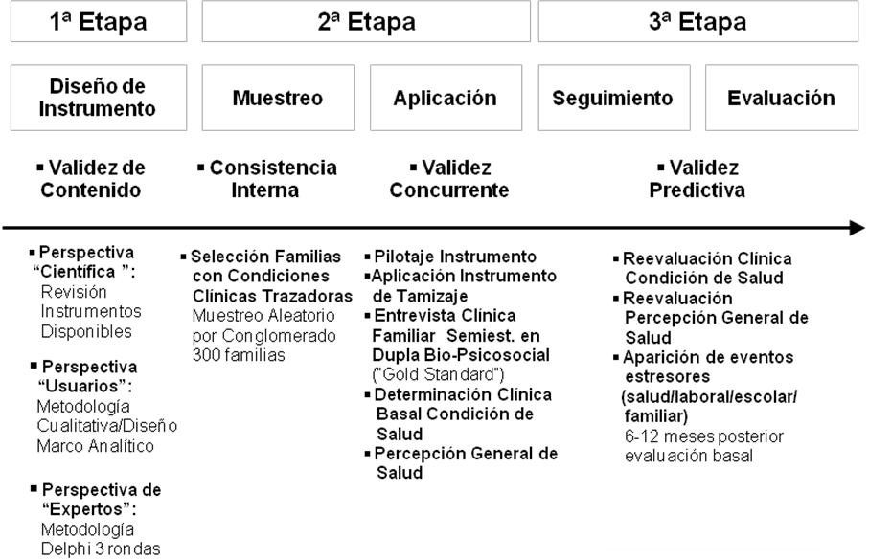

Tabla 1. Instrumentos de valoración familiar utilizados en atención primaria en Chile

Instrumento (Ref.) | Apgar (13) | EFF(14) | CAF (11) | TU/SU (12) | SALUFAM*
Validación en Chile | Si | Si | Si | Si
Tamizaje en APS (Validez de Criterio Concurrente) | Si | No | No | Si
Validez Predictiva APS | No | No | No | No
N de Itemes (Aplicabilidad) | 5 | 21 | 19 | 135 | 65*
Factores Familiares Evaluados
Acuerdo |  | + |  |  | +
Adaptabilidad | + |  | +
Afecto | + |  |  |  | +
Afrontamiento |  | + |  | + | +
Ciclo Vital |  |  |  | + | +
Cohesión |  | + | + | + | +
Colaboración | +
Comunicación |  |  |  | +
Compromiso |  | + |  |  | +
Crecimiento | +
Estructura Familiar |  |  |  | + | +
Fortaleza Familiar |  | +
Jerarquías |  |  |  | +
Participación |  |  |  | +
Recursos Internos |  | + |  | +
Red de Apoyo |  | + |  | + | +
Resolución | +
Rutinas |  |  |  | +
Satisfacción |  |  |  | +
Tensiones |  |  |  | +
Salud |  |  |  | + | +
Valores |  |  |  | +

Apgar: “Adaptability” (adaptabilidad), “partnership” (colaboración), “growth” (crecimiento), “affection” (afectos), “resolve” (resolución)
EFF: Escala de Funcionamiento Familiar
CAF: Cohesión y Adaptabilidad Familiar
SALUFAM* Versión piloto inicial

Tabla 2. Características de los Participantes en el Estudio

Características Generales de las
Familias
Características Clínicas de los Participantes por Condición
Variable
Condición
N
°
Participantes
Edad (DE)
% Mujeres
Perfil Clínico Basal
Promedio (X) y (DE)
N
°
Total de Familias
300
Diabetes
Mellitus
II
50
53.7 (9.5)
85
•
Nivel de HbA1c
X
= 8,29 mg/dl (2.24)
< 8,0 mg/dl: 50%
>/= 8,0 mg/dl: 50%
Edad Promedio
(años)
Caso Índice (DE)
Acompañante (DE)
37.6
(25.1)
40.9
(27.2)
T Depresivo
50
42.7 (14.6)
92
•
Puntaje Escala Depresión
X = 30,7 (8.97)
Leve: 10%,
Moderada: 60%
Severo: 30%
Sexo Femenino
Caso Índice (%)
Acompañante
72
66
Funcionalidad
Adulto Mayor
50
71.8 (8.1)
76
•
Puntaje EFAM
X = 42,2 (2,98)
</= 42: 50%
> 42: 50%
Ingreso Promedio
$ Chilenos
Familiar (DE)
244.233
(172.466)
Asma
50
7.04 (4.2)
50
•
Puntaje Escala Síntomas
X = 53,2 (43.26)
Leve: 20%
Moderada: 60%
Severa: 20%
Escolaridad
Promedio Adultos
N de años de Estudio
(DE)
7.44
(3.5)
Sd. Déficit
Atencional
50
10.5 (2.7)
40
•
Puntaje Escala
Achenbach
CBCL
X= 27,4 (11,2)
Tipo de Familia (%)*
Nuclear
Extendida
Monoparental
Unipersonal
•
Categorías no
excluyentes
58
42
54
3
Sin Condición
50
39.1 (12.6)
90
•
Puntaje (%) Calidad de
Vida Salud Escala
Euroqol
5D
X= 60,7 (25,02)

Figura 2. Estimación de la Sensibilidad y Especificidad de la Escala SALUFAM final a diferentes puntos de corte

Figura 3. Riesgo Relativo de Deterioro Clínico en Relación a Nivel de Riesgo Familiar

Tabla 3. Escala SALUFAM final

Item | Pregunta | Nunca | Pocas  Veces | Algunas  Veces | Muchas  Veces | Siempre | No  Sabe
1 | Estamos de acuerdo en cómo deben actuar los miembros de nuestra familiar | 1 | 2 | 3 | 4 | 5 | 0
2 | Estamos de acuerdo en las cosas que son importantes para nuestra familia | 1 | 2 | 3 | 4 | 5 | 0
3 | Sabemos qué queremos lograr como familia en el futuro | 1 | 2 | 3 | 4 | 5 | 0
4 | Intentamos mirar el lado positivo de las cosas | 1 | 2 | 3 | 4 | 5 | 0
5 | Intentamos olvidar nuestros problemas por un tiempo cuando parecen que son insuperables | 1 | 2 | 3 | 4 | 5 | 0
6 | Cuando hay un problema logramos ver los aspectos positivos y negativos | 1 | 2 | 3 | 4 | 5 | 0
7 | Cada uno de nosotros en la familia es capaz de escuchar las dos versiones de una historia | 1 | 2 | 3 | 4 | 5 | 0
8 | En nuestra familia tenemos al menos un día en que realizamos alguna actividad todos juntos | 1 | 2 | 3 | 4 | 5 | 0
9 | Podemos pedir ayuda a alguien de afuera de nuestra familia si lo necesitamos | 1 | 2 | 3 | 4 | 5 | 0
10 | Podemos confiar en el apoyo de los demás cuando algo va mal | 1 | 2 | 3 | 4 | 5 | 0
11 | A nuestros amigos o familiares les gusta visitarnos | 1 | 2 | 3 | 4 | 5 | 0
12 | Hacemos un esfuerzo por ayudar a nuestros parientes cuando lo necesitan | 1 | 2 | 3 | 4 | 5 | 0
13 | Nuestros amigos y familiares nos ayudarán si lo necesitamos | 1 | 2 | 3 | 4 | 5 | 0

